

九幽广告插件使用说明书
（WP8版）
Version 1.3
[2014/6/3]

- 适用范围
本文档主要介绍了九幽广告平台为开发者和第三方合作伙伴提供的基于Windows Phone 8 操作系统的移动应用程序中广告植入的方法和规范。使用Visual Studio 2012、Visual Studio 2013和c#语言开发。

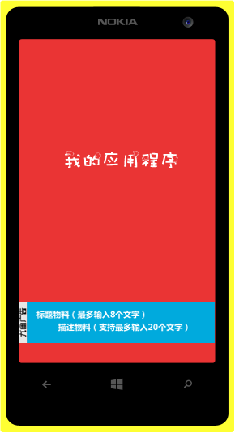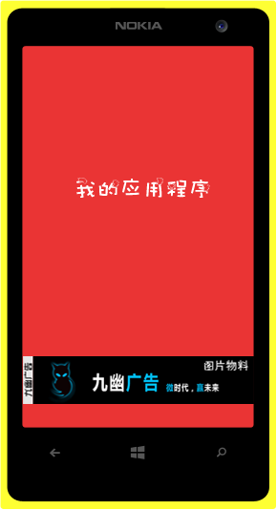

- 插件类型成员
字段
名称 | 含义
DeveloperAdID | 字符串类型，开发者在用户中心添加应用成功后生成.

方法
名称 | 含义
Start | 请求广告方法,此方法是用来正式启用广告的一个方法，可以持续请求广告，在自己应用的加载事件中调用此方法。
StartOnce | 请求一个广告方法,调用此方法只返回一个广告,广告不再轮换。
Stop | 停止并隐藏控件。

事件
名称 | 含义 | 事件源
GetAdBackMessageEvent | 请求回调事件,请求结束后触发. | 事件源(GetAdBackMessage)中包含一个GetAdBackMessageNo字段(请求结果编号)  - 1.正常请求有返回广告  - 2.没有请求到广告  - 3.服务器无法处理请求或未联网
ClickBackMessageEvent | 点击回调事件,用户点击后触发. | 事件源(ClickBackMessage)中包含一个ClickBackMessageNo字段(点击结果编号)  - 1.无效点击  - 2.有效点击  - 3.服务器未处理请求

- 使用方式
  - 登录开发者用户中心，下载九幽广告插件 WP8 版
  - 解压到本地，打开 sdk 文件夹如下图，文件夹中的 JiuYouWP8Ad.dll 为广告插件
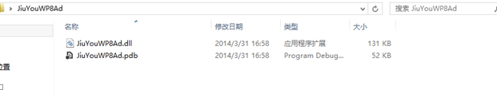
(图一)

  - 将文件夹内的所有文件复制到要植入广告的应用中 bin 文件夹的同级目录下，如下图
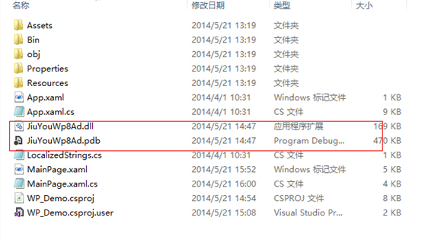
(图二)
  - 在自己创建项中添加引用广告插件：右键项目解决方案中的“引用”，“添加引用”，在左端菜单中选择“浏览”，选中解压文件夹下的JiuYouWP8Ad.dll，并确定，结果如下图。
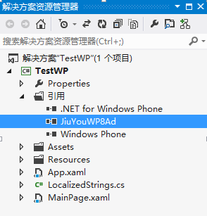
（图三）
  - 在工具箱中右键：“选择项”- “Windows Phone 组件”选项卡中选择“浏览”，选中项目文件夹 JiuYouWP8Ad.dll并确定， 就会在工具箱中多一个 JiuYouWp8Control 控件
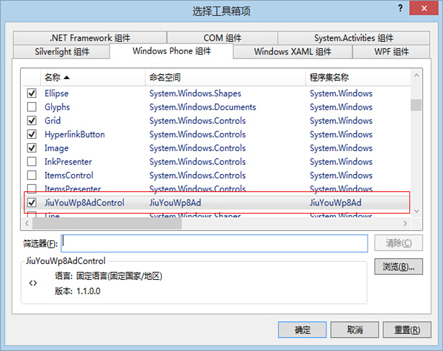注：如提示“无法向项目中添加对较高版本或不兼容程序集的引用”，请参阅本文档“其他说明”中提供的方式解决
  - 拖动“工具箱”中的 JiuYouWp8Control 放置在页面上，为控件命名并正确填写DeveloperAdID（应用密钥）然后调用Start或StartOnce方法来测试插件的可用性。
  - 设置功能：打开Properties文件夹，打开WMAppManifest.xml，选择“功能”选项卡，插件需要开启ID_CAP_IDENTITY_DEVICE、ID_CAP_NETWORKING这两项功能设置。
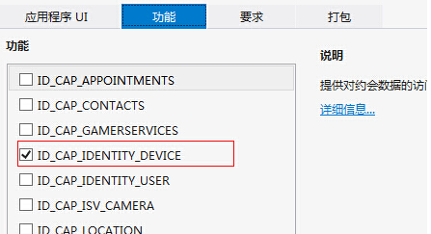

- 注意事项
- 应用密钥填写正确后广告图片会显示应用已暂停,应用通过微软审核成功上架后请联系客服审核您的应用, 审核通过后开始显示正常广告(开始计费).
- 如果广告条不显示任何图片或提示包名称错误,请检查应用的包名称(即产品Id包含大括号)和应用密钥是否正确 ,Start 方法是否调用(应用的包名称上传到微软包名称会有变化请及时更换).
- 该插件目前仅支持 C#语言调用
- 广告图片详解

SDK版本过低.

参数填写错误,请检查应用密钥或产品Id是否填写正确.

插件安装正确,可以打包上传并联系客服审核应用.

- 其他说明
  - 应用包名称：即产品Id（ProductID），
    - 打开Properties文件夹，打开WMAppManifest.xml，选择“打包”选项卡
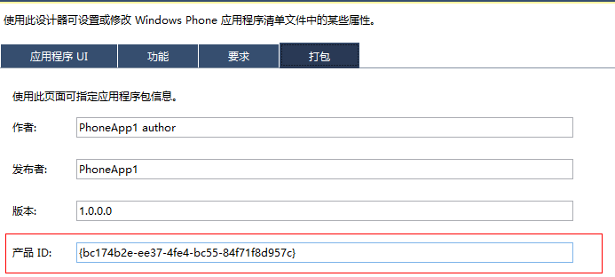
(图六)

    - 注意：应用打包发布后如若发生改变需要在九幽广告官网的开发者用户中心重新修改或填写

    - 用户中心添加或修改应用时将产品Id添加到图中所示位置(产品id包含大括号：{ }):
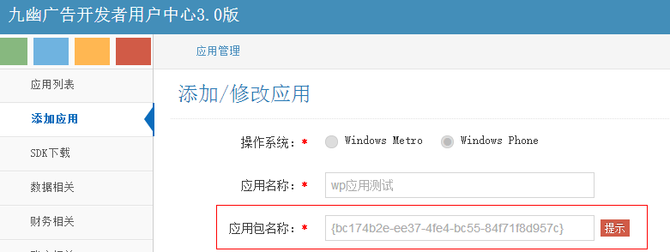

（图七）
  - 引用控件时提示“无法向项目中添加对较高版本或不兼容程序集的引用”：
    - 解决步骤：右键添加到项目的JiuYouWP8Ad.dll——属性，解除锁定，再次引入，问题解决。
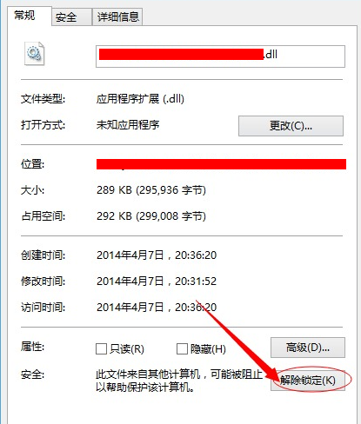

九幽广告祝您使用愉快，如有其他问题请联系我们的技术支持，QQ:1745197103
WWW.9UADS.COM

